02-246 ЕрАЗ-3730 4х2 3-дверный заднеприводный грузовой автофургон полукапотной компоновки грузоподъемностью 1 тн, полезный объем 8 м3, мест 2, вес: снаряжённый 1.54 тн, полный 2.6 тн, ЗМЗ-24-01/ЗМЗ-4021 85/90 лс, 100/105 км/час, ЕрАЗ г. Ереван, мелкими партиями с 1985 г., серийно 1995-02 г.
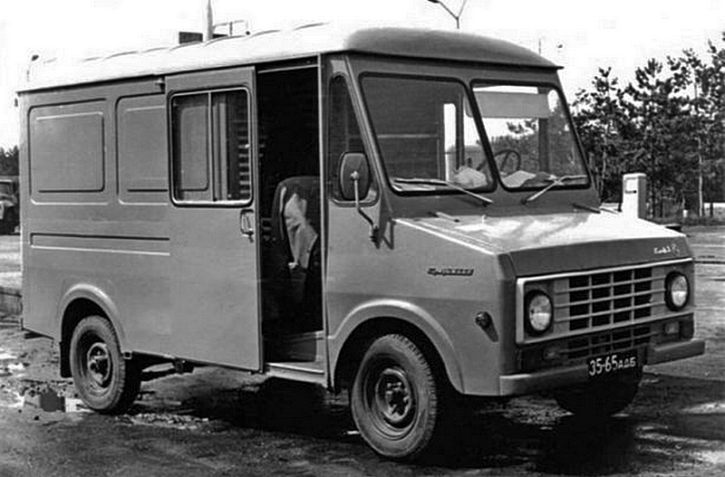

Имена авторов и источники не сохранил, извините. А статья очень даже познавательная, СПАСИБО!
В самом конце 1964 года Совмин Армянской СССР принял решение «Об организации в г. Ереване в строящихся корпусах завода «Автопогрузчик» завода по выпуску автомобилей-фургонов грузоподъемностью 0,8-1,0 т». Еще одним распоряжением №795 тот же Совмин АССР переименовывает завод «Автопогрузчик» в Ереванский автомобильный завод, ЕрАЗ.
Первые фургоны ЕрАЗ-762 собрали весной 1966 года. В то время выпуск машин на предприятии велся по стапельной технологии из «рафовских» машинокомплектов, поэтому проектная мощность завода была очень скромной — не более двух тысяч автомобилей в год. Однако уже в начале 1970-х годов на ЕрАЗе появились собственное штамповочное производство и конвейер, а чуть позднее и новый цех с современным подвесным конвейером, позволявшим выпускать до 12 тысяч машин в год.
Отдел главного конструктора (ОГК) был создан на ЕрАЗе в первые дни существования предприятия. Формально единственной задачей конструкторов была борьба с врожденными пороками разработанного рижанами фургона — неудачной развесовкой и недостаточной прочностью кузова. Инженеры честно решали эту задачу на протяжении всех 28 лет выпуска фургона ЕрАЗ-762. За это время автомобиль претерпел три капитальных модернизации.
Конструкторы понимали, что избавиться от недостатков базовой конструкции, не изменив ее архитектуру, невозможно, поэтому параллельно с усовершенствованием рижского фургона они работали над созданием машины собственной конструкции. Речь шла о новой компоновке шасси и нового кузова. Работали совместно с инженерами НАМИ — развозные фургоны всегда были одной из любимых тем института. В 1967 году был создан опытный образец, получивший индекс ЕрАЗ-763. Радикальным новшеством конструкции стала рама. На нее крепилась бескапотная кабина, внешне напоминавшая серийные РАФы и ЕрАЗы, а позади кабины устанавливалась полноценная жесткая цельнометаллическая «будка», превосходившая кабину как по ширине, так и по высоте. Проблема жесткости была решена. Оставалось избавить платформу РАФ-ЕрАЗ от перегруженного переднего моста. В результате в 1968 году появился опытный образец ЕрАЗ-763А, кабину которого сегодня назвали бы полукапотной. За счет смещения кабины и части массы силового агрегата внутрь колесной базы удалось достичь гораздо более сбалансированной развесовки. По узлам и агрегатам ЕрАЗ-763А в значительной степени унифицировали с автомобилями АЗЛК (двигатель) и УАЗ (коробка передач и ведущий мост). Этот вариант сочли удачным, и помимо фургона была построена еще пара экспериментальных модификаций: микроавтобус ЕрАЗ-7638 (1970 год) и автомобиль-дача ЕрАЗ-7бЗД (1971 год). В процессе усовершенствования новой базовой платформы в 1971 году был создан полукапотный фургон следующего поколения — ЕрАЗ-763Б. Вскоре конструкция была перепроектирована под использование силового агрегата от «Волги», что позволило заявить о появлении нового семейства ереванских автомобилей — ЕрАЗ-3730, рассчитанных на полезную нагрузку в одну тонну. Разрабатывались специальные модификации: изотермический фургон, рефрижератор, микроавтобус на 10-12 человек, скорая помощь, автомобиль-дача, учебный автомобиль с двойной кабиной и маршрутное такси.
Новый проект развозного автомобиля был очень перспективным — сегодня полукапотная компоновка считается основной для машин такого класса. Были созданы опытные образцы ЕрАЗ-3730, затем начались испытания. Сначала заводские, затем государственные. 19 октября 1973 года базовый фургон нового семейства был рекомендован государственной комиссией к серийному производству. Однако выпускать ЕрАЗ-3730 параллельно с уже освоенным ЕрАЗ-762 заводу было просто негде. Архитектура нового фургона разительно отличалась от конструкции старого, а значит, постепенный переход на новую модель путем последовательного вытеснения старых элементов новыми (как это практиковалось, скажем, на АЗЛК) был невозможен. Для освоения производства ЕрАЗ-3730 пришлось бы сначала остановить выпуск «семьсот шестьдесят вторых» фургонов и заменить всю производственную оснастку. Кроме того нельзя было прекращать производство кузовных панелей фургонов семейства «762», поскольку часть их отправлялась на РАФ.
Дальнейшая судьба перспективного семейства полукалотников сходна с судьбой московских автобусов «Юность». Так же, как и «Юность», новые машины ЕрАЗ время от времени собирали штучными партиями — «на коленке». Они тоже экспонировались на всевозможных профильных выставках, их командировали на мероприятия общегосударственного масштаба. Так же, как и «Юность», они неизменно вызывали восхищение публики и одобрение специалистов. Но и результат был таким же: чиновники, от которых зависело финансирование проекта, не рассматривали его как приоритетный.
В 1974 году ЕрАЗ разработал электромобиль ЕрАЗ-3731 — удачный, насколько это было возможно в те годы. Ереванский автозавод заявил о себе и на московской Олимпиаде-80. Специально для обслуживания этого мероприятия в столицу были откомандированы десять рефрижераторов ЕрАЗ-37302, созданных на базе нового фургона. Именно в 1980 году автомобили семейства «3730» начали выпускать мелкими сериями по обходным технологиям — преимущественно в представительских целях и для использования в пределах республики.
И все-таки новый фургон так и не добрался до конвейера. Завод продолжал расширяться и реконструироваться. К 1980 году ежегодный объем производства «старых добрых» ЕрАЗ-7б2В достиг 13 тысяч машин, к сентябрю 1987-го завод преодолел 16-тысячный рубеж. Строились новые цеха, осваивались современные технологии, но ЕрАЗ-3730 по-прежнему был чужим на этом празднике жизни. Периодически в СМИ появлялись короткие упоминания о «перспективной» разработке — дескать, «вот-вот», идет технологическая подготовка новой модели, уже монтируется оборудование. Более того, почти два десятилетия ереванские конструкторы продолжали сотрудничать с НАМИ, базовая платформа постоянно модернизировалась, строились и проходили испытания новые модификации. Но «втиснуть» автомобиль на главный конвейер так и не удалось.
В 1989 году СССР начало лихорадить, Армения оказалась в экономической блокаде, производство резко упало. Когда исчез Советский Союз, а вместе с ним и все связи со смежниками. Новое руководство взяло курс на производство ЕрАЗ-3730. В 1995 году предприятие было приватизировано и реорганизовано в открытое акционерное общество «ЕрАЗ». Удалось наладить зарубежные связи, и в том же 1995 году началось серийное производство автомобилей семейства «3730». Однако объемы производства машин нового семейства значительно уступали доперестроечным, поскольку рынок сбыта приходилось осваивать заново. В ноябре 2002 года по требованию кредиторов ОАО «ЕрАЗ» было объявлено банкротом.
Описание
В начале 70-х годов полукапотная компоновка малотоннажных коммерческих фургонов считалась прогрессивной. Именно эта схема получила широкое распространение: она позволяет достичь оптимального компромисса между стремлением рационально использовать общую длину шасси и необходимостью добиться равномерной нагрузки на передний и задний мосты. Класс фургонов-«мультистопов» с подобной архитектурой становился все более популярным в мире. Основой конструкции ЕрАЗа-мультистопа служила лонжеронная рама. Она обеспечивала фургону достаточную жесткость и позволяла избавить кузов от громоздких силовых элементов. Цельнометаллический штампованный кузов помимо полукапотной компоновки имел еще одну отличительную особенность — сдвижные боковые двери. Правда, вопреки логике, эти двери обеспечивали доступ не в грузовой отсек, а в двухместную кабину.
Осуществлять погрузку-разгрузку предполагалось через заднюю двустворчатую распашную дверь. В первоначальном варианте автомобиль должен был оснащаться двигателем ГАЗ-24Д. Впоследствии, по мере эволюции базовой конструкции, менялись и моторы. В 80-е годы опытные образцы оснащались силовыми агрегатами ЗМЗ-24-01(А-76), а к началу 90-х годов — ЗМЗ-4021.10. Коробка передач в технической документации значилась «4-ступенчатая, типа УАЗ». Главная передача и задний мост собирались из деталей УАЗа, но прямого аналога в ульяновском модельном ряду не имели. Передаточное число главной передачи у ереванского фургона было свое, да и собирался он из двух длинных чулков уазовского моста. Зависимая задняя подвеска на двух продольных полуэллиптических рессорах была максимально унифицирована с УАЗом, а передняя, хотя конструктивно и напоминала УАЗ-451, имела оригинальную конструкцию с более узкой, чем у ульяновских заднеприводных бескапотников, кованой балкой.
Тот факт, что автомобили семейства «3730» попали на конвейер уже в суверенной Армении, вынужденной самостоятельно искать рынки сбыта, сказался и на приоритетах «линейки». Так, возрождение проекта в 1993-1994 годах ЕрАЗ начал не с фургонов, в советские времена считавшихся основной модификацией, а с автомобилей-дач, способных произвести на потенциальных инвесторов и покупателей должное впечатление и — главное — заинтересовать частников. Впоследствии микроавтобусы, широко использовавшиеся в Армении в качестве маршрутных такси, и грузопассажирские машины, рассчитанные на шестерых пассажиров и перевозку 480 кг груза, востребованные частными предпринимателями и организациями, занимали в общем объеме выпускаемых автомобилей не меньшую долю, чем фургоны и рефрижераторы. В 1995 году базовый фургон стоил 5400 долларов, рефрижератор — 5800 долларов. В конце 90-х годов предпринимались попытки оснастить автомобили семейства недорогими польскими дизелями Andoria, но к успеху они не привели.
Семейство ЕрАЗ-3730 серийно выпускалось на Ереванском автозаводе с 1995 года и вплоть до банкротства предприятия в 2002 году.
Модельный ряд ЕрАЗ-3730 примерно выглядел так:
3730АЛ - автолавка, опытный 1987 г.
3730АМ - автомагазин, опытный 1987 г.
37301 – изотермический фургон гп 800 кг 1972-94 г.
37302 – рефрижератор гп 640 кг к Олимпиаде в Москве 1980 г., 10 экз.
37302-01 – доработанная версия рефрижератора 1984 г.
37303 – скорая медицинская помощь
37304 – мебельный фургон гп 975 кг 1984 г.
37305 – базовая модель, промтоварный фургон
37306 – микроавтобус, позже ЕрАЗ-3218
37307 – автомобиль-дача
37308 – грузопассажирский автомобиль
3731 – электромобиль гп 350 кг, 22 кВт, 60 км/час, 1974-75 г.
3732 – облегчённый электромобиль, 1975-76 г.
3734 – электромобиль с приводом постоянного тока РЭЗ, 1978-79 г.
37341 – электромобиль, доработанный, 2 экз. 1983 г.
3945 – передвижной пункт технического контроля ГАИ, 2 экз. 1988 г..

